KAUNO TECHNOLOGIJOS UNIVERSITETAS
INFORMATIKOS FAKULTETAS
Programavimo inžinerija
Programinės įrangos
dokumentacija
Kaunas, 2008
Turinys
1. Įvadas 4
1.1. Darbo tikslas 4
1.2. Darbų pasiskirstymas 4
2. Reikalavimų specifikacijos 4
2.1. Projekto užsakovas, vykdytojas, vartotojai 4
2.2. Projekto realizavimo terminai 5
2.3. Reikalavimų analizavimas 5
2.4. Bendras veiklos tikslas 5
2.5. Produkto funkcijos ir jo našumas 6
2.6. Reikalavimai patikimumui ir kokybei 6
2.7. Konkurencija rinkoje 6
2.8. Technologijos ir aparatūra projektuojant, aparatūriniai ir sisteminiai resursai 7
2.9. Programos gyvavimo ciklas 7
2.10. Pradiniai duomenys ir rezultatai 7
2.11. Reikalavimai vartotojo sąsajai 9
2.12. Kuriamo produkto prototipai 9
2.13. Reikalavimai keliami programinės įrangos patikimumui, saugumui ir mobilumui 9
3. Projektas 9
3.1. Programavimo kalbos, derinimo, automatizavimo priemonės, operacinės sistemos aplinkos 10
3.2. Kokia metodika ir kokie moduliai išskirti kaip atskiri komponentai 10
3.3. Modulio priklausomumo laipsnio charakterizavimas 10
3.4. Didžiausias ir mažiausias modulio eilučių skaičius 10
3.5. Atskirų modulių bendri duomenys ir funkcijos 10
3.6. Principai ir programinės priemonės naudojamos kuriant vartotojo sąsają 11
3.7. Vartotojo patyrimo, profesinės terminologijos įvertinimas. Formatai vartotojo pranešimams. 11
3.8. Duomenų struktūra 12
3.9. Duomenų kontrolė, jų (duomenų) nurodymas konstantomis 13
3.10. Projekto kokybės kriterijai 13
4. Testavimas 13
5. Vartotojo dokumentacija 14
5.1. Programinės įrangos teikiamos paslaugos 14
5.2. Programinės įrangos platinimas ir instaliavimas. 14
5.3. Pranešimai vartotojui ir programuotojui 14
5.4. Pagalbos sistema 14
5.5. Vartotojo veiksmai dirbant su programa 16
6. Programos rezultatas su teisingais duomenimis 17
7. Išvados 18

Įvadas

Darbo tikslas
Viso darbo pagrindinis tikslas yra susibūrus į grupelę atlikti darbą, paskirtą rudens semestro pradžioje (2008 m.), padaryti projektą. Kad visa tai įvykdyti, dar yra keletas sąlygų, kurias būtų galima taip pat pavadinti tikslais. Taigi pirmiausia, kaip jau aukščiau paminėta, reikia susiburti į 4 asmenų grupę, sugalvoti jai pavadinimą. Kadangi mūsų grupė atlieka kitokį projektą, nei dauguma kitų studentų, todėl dar reikėjo sugalvoti, kokį mes projektą norėsime atlikti.
Grįžtame prie pagrindinio tikslo: projekto atlikimas.

Darbų pasiskirstymas
Šis projektas vertinamas keturiais aspektais ir pagal reikalavimus kiekvienas grupės narys yra atsakingas už atskirą aspektą.
4 aspektai:
- Algoritmas, programa
- Dokumentacija, vartotojo pagalba
- Pristatymo svetainė
- Testavimas
Atskiri aspektai kiekvienam nariui aprašyti žemiau: Reikalavimų specifikacijos skyriuje, Projekto užsakovas, vykdytos, vartotojai temoje.

Reikalavimų specifikacijos

Projekto užsakovas, vykdytojas, vartotojai
Šio projekto svarbiausias užsakovas yra Kauno Technologijos Universiteto Informatikos (toliau KTU) fakulteto Programų Inžinerijos katedros dėstytojas habil. daktaras Rimantas Šeinauskas, šį rudens semestrą mums dėstantis modulį „Programų inžinerija“. Prie užsakovų grupės mes iš dalies dar galėtume priskirti ir studentus bei kitus asmenis.
Kauno Technologijos Universitete Informatikos fakultete trečiame kurse studijuojantys 4 studentai susibūrė į vieną grupelę ir pavadino ją „Stipriai Kitaip“. Ją sudaro studentai, kurie studijuoja programavimo technologijos (F) ir vadybos informatikos (D) specializacijose. Taigi:
- Mykolas Mickus, IFF – 6 (atsakingas už testavimą)
- Artūras Šlajus, IFF – 6 (atsakingas už algoritmą, programą)
- Rasa Petrauskaitė, IFD – 6 (atsakinga už pristatymo svetainę)
- Milda Mickevičiūtė, IFD – 6 (atsakinga už dokumentaciją, vartotojo pagalbą)
Ši grupė ir yra projekto vykdytojas.
Projekto vartotojais gali būti pirmojoje pastraipoje paminėti asmenys. Tačiau jis visgi labiausiai pagelbėtų visų mokomųjų įstaigų studentams, kuriems reikia sudaryti struktūrogramas arba norintiems pasitikrinti, ar gerai jas sudarė.

Projekto realizavimo terminai
Projekto įvykdymui buvo skirtas 3 mėnesių ir 3 savaičių laikotarpis. Užduotis mums buvo skirta 2008 m. rugsėjo pirmąją savaitę, todėl termino pabaiga yra 2008 m. gruodžio mėnesis. Pagal dėstytojo nurodytą vertinimo sistemą, projektas galėtų būti vykdomas ir ilgiau, tačiau tada jau grupės nariams būtų mažinamas įvertinimas.

Reikalavimų analizavimas
Vykdytojas projektą vykdo užsakovo duotais reikalavimas, tačiau šis projektas skiriasi nuo standartinių dėstytojo skirtų užduočių, todėl keletas reikalavimų projektui buvo apsvarstyti grupėje. Tam, kad kuo efektyviau būtų išanalizuojami projektui skirti reikalavimai, susitartą dieną grupės nariai turėjo susitikti.

Bendras veiklos tikslas
Bendras veiklos tikslas yra sukurti veikiantį struktūrogramų generatorių ir leisti juo naudotis kitiems. Šiam tikslui, grupės nariai turėjo ir galėjo naudotis turima medžiaga, prisiminti ankstesniuose kursuose įgytas žinias ir vis orientuodamiesi duotais projekto realizavimo laiko apribojimais laiku sukurti programą, kuri pilnai atitiktų visus šiam darbui iškeltus reikalavimus, dokumentaciją bei vartotojo sąsają. Tam, kad šis tikslas būtų įgyvendintas, komandos „Stipriai Kitaip“ nariai vadovavosi darbų pasidalinimo principu, atsižvelgiant į kiekvieno nario privalumus atitinkamoje srityje. Tačiau nepaisant to, nariai, iškilus klausimams, nebūtinai specialiai paskirtu susitikti metu, konsultavosi tarpusavyje apie iškilusius neaiškumus, problemas.

Produkto funkcijos ir jo našumas
Galutinis produktas yra ne tik programa, bet taip pat ir specialiai sukurtas tinklapis, todėl viena pagrindinių funkcijų galime laikyti, kad sukurtas struktūrų generatorius iš XML kalba parašyto dokumento turėtų sugeneruoti programos struktūrogramą ir pateikti ją vartotojams interneto svetainėje. Programa nuskaičiusi duomenis puikiai atlieką šią funkciją.

Reikalavimai patikimumui ir kokybei
Tam, kad projektas būtų patikimas ir kokybiškas, tai:
- pirmiausia programa turi atitikti vartotojo reikalavimus;
- vartotojo sąsaja neturi būti erzinanti, ji turi būti paprasta ir lengvai suprantama vartotojui, kuris siekia greičiau pasiekti rezultatų/gauti atsakymą;
- dokumentacija turi būti išsami ir padėti vartotojui-naujokui naudotis programa;
- trumpas, lengvai suprantamas ir greitai įsisavinamas pagalbos aprašas turėtų būti pateiktas interneto svetainėje, tam kad vartotojas ilgai neužtruktų skaitydamas dokumentaciją;
- programa turi sugeneruoti teisingas struktūrogramas.
Paskutiniai du punktai/ reikalavimai yra patys svarbiausi užtikrinti patikimumą ir kokybę.

Konkurencija rinkoje
Projektas kuriamas mokomaisiais tikslais, tačiau tokio tipo programa jau galėjo būti sukurta anksčiau. Tokiu atveju galime panagrinėti konkurencija. Tam Google.lt internetinėje svetainėje buvo vykdoma paieška, panaudojant raktažodį „struktūrogramų generatorius“ . Kadangi paieškos rezultatuose nieko nebuvo pateikta, galime daryti išvadą kad rinkoje ši programa konkurentų neturi.

Technologijos ir aparatūra projektuojant, aparatūriniai ir sisteminiai resursai
Tam, kad realizuoti programą ir panaudoti reikalingus aparatūrinius bei sisteminius resursus pirmiausia reikia programą suprojektuoti. Šiam tikslui nebuvo naudojama kokia nors aparatūra, kas bus daroma realizuojant programą, tiesiog buvo naudojamas popierius ir pieštukas.
Kaip jau minėjom šiam produktui sukurti buvo naudojama aparatūra. Šiuo atveju tik nuosava techninė ir programinė įranga. Realizacijos procese buvo reikalinga ši programinė įranga:
- dokumentacija parengta teksto redaktoriumi „Microsoft Word“;
- internetinės svetainės kūrimui panaudotas NetBeans IDE. Internetinė svetainė sukurta Ruby on Rails karkaso pagrindu.
- programos tekstas buvo rašomas su redaktoriumi VIm, bei NetBeans IDE.
Taip pat reikalingi ir sisteminiai resursai: reikia kad kompiuteris būtų prijungtas prie interneto.

Programos gyvavimo ciklas
Programos gyvavimo ciklas visada yra nenuspėjamas, tai priklauso nuo jos naudingumo, praktiškumo, patikimumo, kokybės ir dar daug kitų faktorių. Žinant, kad šia programa galės naudotis ir kiti studentai, kuriems reikia braižyti struktūrogramas, galima spėti, kad jos gyvavimo ciklas ir bus tas laikotarpis, kol studentams ji bus reikalinga, arba kol kiti asmenys sukurs geresnį „Struktūrų generatorių“.

Pradiniai duomenys ir rezultatai
Pradinius duomenis sudaro XML kalba parašytas dokumentas ir pradiniai parametrai (šrifto dydis ir paveikslėlio plotis). Duomenys įvedami į internetinėje svetainėje esančius formos laukelius. Jų korektiškumą nurodo duomenų kontrolė.
Jei duomenys įvesti teisingai, tai gauname sugeneruotą struktūrogramos paveikslėlį, kuris atvaizduojamas generuojant *.png formato paveikslėlį ir jį parodant pagrindiniame svetainės puslapyje arba atskirame naršyklės lange (jei išjungtas JavaScript palaikymas).
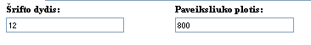

1 pav. Pradiniai duomenys, nustatyti šrifto dydžiui struktūrogramoj, bet pačio paveiksliuko dydis

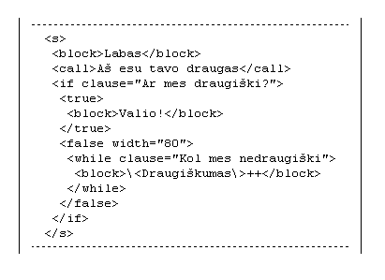

2 pav. Pradiniai duomenys. Pavyzdys, kaip turėtų atrodyti XML kalba parašyta forma.
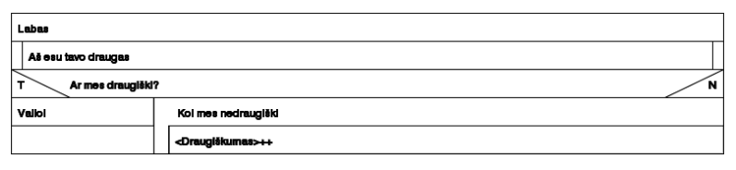
3 pav. Gautas rezultatas. Sugeneruota struktūrograma, pagal aukščiau pateiktus duomenis

Reikalavimai vartotojo sąsajai

Vartotojo sąsaja yra vienas iš svarbiausių programos dalių. Vartotojo sąsaja turi būti:
- suprantama,
- turėti lengvą ir patogią navigaciją,
- lengvai įsisavinama,
- vartotojo sąsajos tekstas turi būti be lietuvių kalbos klaidų, tinkamo šrifto ir spalvos.
Naudojantis tokia vartotojo sąsaja, kuri atitinka aukščiau išvardintus reikalavimus, mažesnė tikimybė, kad vartotojas padarys klaidų programoje, užtruks daug laiko.

Kuriamo produkto prototipai
Prototipai gaunami užbaigus kiekvieną kūrimo iteraciją, kurie tarpusavyje skiriasi funkcionalumu.

Reikalavimai keliami programinės įrangos patikimumui, saugumui ir mobilumui
Pagrindinis reikalavimas patikimumui:
- Programa turi veikti funkcionaliai netgi įvedus klaidingus duomenis.
Reikalavimai saugumui:
- Programa turi neleisti programišiams (angl. Hackers) įvykdyti kodo.
Reikalavimai mobilumui:
- Programinė įranga turi veikti Windows ir Linux operacijų sistemose.
- Sistema yra mobili ir gali būti lengvai perkelta į kitą serverį.
- Ji neturi naudoti jokių duomenų bazių.
- Visi saugomi duomenys yra laikini ir prieinami tik vartotojo sesijos laikui.

Projektas
Šiame projekte nėra naudojama jokia projektavimo technologija, kadangi jis yra per mažas, kad šito reikėtų. Taip pat netikslinga naudoti ir lygiagretų skaičiavimą, grafiškai atvaizduoti programinės įrangos struktūrą ir kreipinių į modulius hierarchiją.

Programavimo kalbos, derinimo, automatizavimo priemonės, operacinės sistemos aplinkos
- programai rašyti naudota programavimo kalba Ruby;
- testavimui bei automatizavimui naudota RSpec;
- integruota programavimo aplinka – NetBeans IDE;
- tinklapio kūrimui naudota HTML ir Ruby On Rails karkasas;
- kadangi Ruby veikia įvairiose sistemose, tad ir programa veikia ant kelių OS. Išbandytos OS: Linux (Debian etch), Windows XP.

Kokia metodika ir kokie moduliai išskirti kaip atskiri komponentai
Atskirta interneto programa nuo generavimo bibliotekos.

Modulio priklausomumo laipsnio charakterizavimas
Biblioteka veikia nepriklausomai nuo puslapio, t.y. bibliotekos veikimui puslapio nebuvimas įtakos neturi. Biblioteką galima naudoti pvz. iš komandinės eilutės. Su biblioteka pateikiamas pavyzdinis scenarijus execute.rb, kuris pasinaudodamas biblioteka iš XML bylos nubraižo struktūrogramą į PNG bylą.
Puslapis negali veikti be bibliotekos, nes ši yra esminė jo dalis.

Didžiausias ir mažiausias modulio eilučių skaičius
Bibliotekos modulyje yra 343 kodo eilutės, o web programoje – 82.

Atskirų modulių bendri duomenys ir funkcijos
Programoje yra išskirti 2 moduliai. Kiekvienas iš jų turi specifikaciją. Web programa perduoda parametrus (paveikslėlio dydis, XML, šriftas, jo plotis) bibliotekai, kuri sugeneravusi struktūrogramą atiduoda ją web programai.

Principai ir programinės priemonės naudojamos kuriant vartotojo sąsają
Šiam projektui įgyvendinti naudojama interneto puslapio kūrimui skirta HTML kalba ir Ruby On Rails karkasas.

Vartotojo patyrimo, profesinės terminologijos įvertinimas. Formatai vartotojo pranešimams.
Čia kalbama apie tai, kaip vartotojo patyrimą bei terminologiją įvertina sąsaja. Ši programa yra skirta daugiau studentams, kurie žino, kas yra programos struktūrograma ir kaip rašomi XML dokumentai. Taigi jei asmuo nesugeba paruošti dokumento XML kalba arba ją paruošus ir norint gauti rezultatą vis pasirodo pranešimas, informuojantis apie klaidą, galima daryti išvadas apie to asmens patyrimą ar terminologijos žinojimą toje srityje, kurioje jis vis padarydavo klaidų.
Kitas atvejis, kaip sąsaja gali įvertinti vartotojo patyrimą, yra rezultato – nubraižytos struktūrogramos netinkamas pateikimas, t.y. mažos raidės ir dideli stačiakampiai, gautas paveiksliukas gali išeiti už ribų ir pan.
Visi klaidų (įvedus klaidingus duomenis) pranešimai vartotojui pateikiami kaip sąrašas internetiniame puslapyje.
Jei vartotojo patyrimą sąsaja įvertina neigiamai, t.y. pateikia pranešimus apie įvykusią (-ias) klaidą (-as), tačiau vartotojas savo žinias vertina labai gerai, tuomet gali būti, kad jis tiesiog neteisingai parašė dokumentą XML kalba. Tuomet jis gali pasinaudoti pagalba. Ši sistema nėra orientuota į kontekstą, nes visas programos kontekstas yra vienodas.

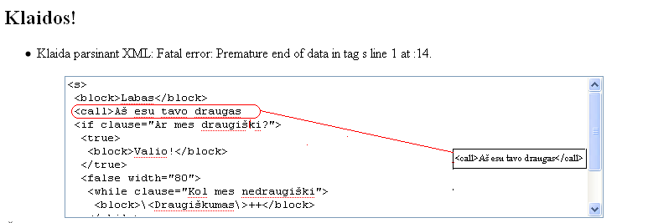

4 pav. Aptarta galima klaida, kada vartotojas per neapdairumą padarė klaidą. Šiuo atveju trečioje eilutėje gale trūksta „</call>“.

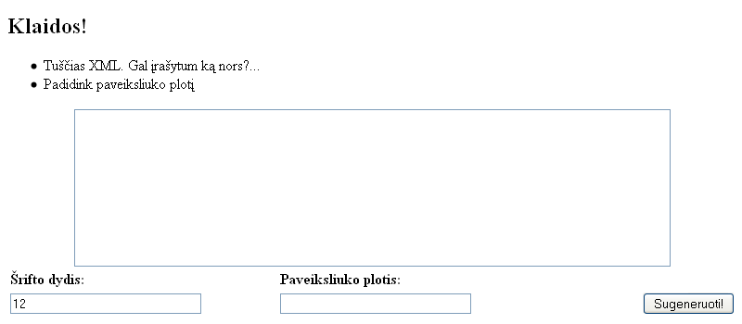
5 pav. Dar viena galima klaida. Šiuo atveju neparuoštas XML dokumentas bei neįvestas skaičius langelyje „Paveiksliuko plotis“. Abi šios klaidos pateiktos kaip klaidų sąrašas (po žodžiu „Klaidos!“.

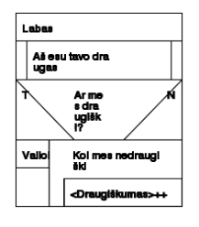

6 pav. Dar viena galima klaida, tačiau ji nepateikiama kaip sąrašas internetinėje svetainėje. Rezultatas yra teisingas, tačiau kaip jau minėta, nubraižyta struktūrograma netinkamai pateikiama. Šiuo atveju parinktas netinkamas paveiksliuko plotis, todėl rezultate matomas „iškraipytas“ vaizdas. (Paveiksliuko plotis parinktas buvo 200).

Duomenų struktūra
- programoje duomenys saugomi kaip objektų medis;
- fizinė duomenų struktūra buvo pasirinkta dėl panašumo į XML dokumento struktūrą;
- mūsų projekte paieška nenaudojama, todėl duomenų struktūra dažniausiai naudojamoms paieškoms ir nėra optimizuota;
- projekte duomenų struktūra atvaizduojama grafiškai.

Duomenų kontrolė, jų (duomenų) nurodymas konstantomis
Vartotojas, norėdamas gauti teisingus rezultatus, turės tinkamai įvesti duomenis. Kai jie įvedami, vykdoma duomenų kontrolė, t.y. tikrinami vartotojo įvesti duomenys ir jam pranešama apie jo padarytas klaidas. Šis procesas yra atliekamas web programoje.
Tam, kad sumažinti galimų klaidų skaičių yra tokių duomenų, kurių vartotojas negali keisti. Taip jis yra užtikrintas, kad struktūrograma bus sugeneruota tinkamai. Taigi mūsų atveju, šriftas (dydis vienas iš duomenų) ir nekeičiamas. Šis dydis yra konstanta.

Projekto kokybės kriterijai
Tai yra:
- aiškus programos kodas;
- pilnas kodo padengimas testais;
- teisingas programos funkcionavimas;
- patogi vartotojo sąsaja;
- trumpa, bet aiški ir supranta pagalba vartotojui internetinėje svetainėje. Pagalba orientuota į kontekstą, todėl vartotojui nereikia ilgai jos ieškoti.
- Puiki duomenų įvedimo kontrolė, kuri apsaugo nuo vartotojo klaidų.
- Yra palengvinimas vartotojui, kadangi yra nurodyta reikšmė (šriftas) konstanta.
Šių kriterijų šiandien programai užtenka, tačiau tai dar nereiškia, kad ji patenkins kiekvieno vartotojo poreikius. Todėl ateityje ją, esant poreikiui, galima ir modifikuoti. Šiam tikslui pasiekti, gali būti pridedami papildomi struktūrogramos elementai, galima programą pateikti kaip web paslaugą.

Testavimas
Testavimas vyko naudojant juodos ir baltos dėžės principus, tam kad ištestuoti funkcinius reikalavimus ir visas šakas. Saugant duomenis ir rezultatus failuose, testavimas yra automatinis. Atskiri testiniai failai pateikia informaciją, kuri nusako apie skirtingų programos dalių ir operatorių tikrinimą ir atvirkščiai. Na, o įvykdžius testavimą, jo rezultatai išvedami į ekraną, tačiau gali būti nukreipti ir kitur.
Įsitikinti, kad modulis ištestuotas pagal tam tikrą kriterijų, yra generuojamos kodo padengimo testais ataskaitos.
Vartotojo sąsaja testuojama iš kontrolerio testo patikrinant ar yra visi būtini elementai, kad vartotojas galėtų dirbti su programa.

Vartotojo dokumentacija
Programinės įrangos paskirtis yra iš XML kalba parašyto dokumento sugeneruoti programos struktūrogramą ir pateikti ją vartotojams interneto svetainėje.

Programinės įrangos teikiamos paslaugos
Programinė įranga leidžia vartotojui pateikti savo duomenis (XML kalba parašytą dokumentą). Yra projekto dokumentacija, pagalba vartotojui. Vartotojas kaip rezultatus gauna paveikslėlį (sugeneruotą struktūrogramą).

Programinės įrangos platinimas ir instaliavimas.
Programinė įranga patalpinta programos internetinėje svetainėje. Programa paleidžiama iš serverio.

Pranešimai vartotojui ir programuotojui
Pranešimai yra formuojami tik vartotojui. Vartotojui pateikus informaciją ir norimus parametrus, programai suveikus tinkamai vartotojas gauna struktūrogramos paveikslėlį. Jei vartotojas suveda netinkamus parametrus t.y. netinkamą šrifto dydį ar paveikslėlio plotį arba klaidingą XML dokumentą, jis gauna klaidos pranešimą.
(žiūrėti 8 psl. 3 pav. (gauta struktūrograma), 11 psl. 4 pav., 5 pav. klaidų pranešimai, bei kiti paveikslėliai, tam, kad tinkamai būtų įvesti duomenys)

Pagalbos sistema
Pagalbos sistema naudotis yra labai paprasta, jos nereikia labai ieškoti, kadangi, kaip jau minėjome, ji yra orientuota į kontekstą. Tam, kad gautume rezultatą, o ne klaidų sąrašą, reikia tik atlikti visus veiksmus iš eilės kaip nurodyta pagalbos sistemoje pateiktame pavyzdyje.

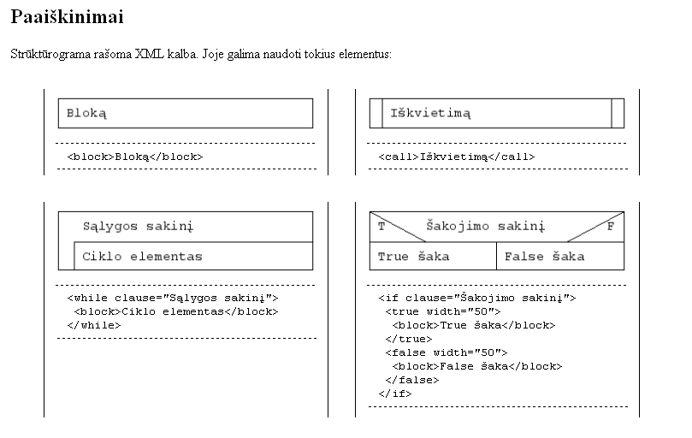
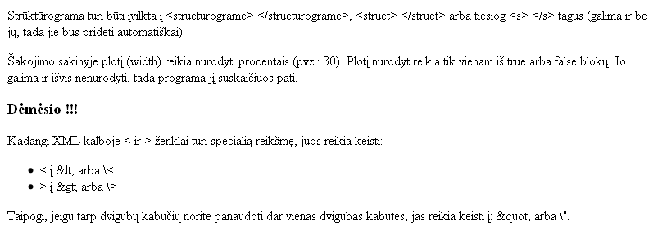

7 pav. Pagalba. Štai tokie turėtų būti elementai.

Vartotojo veiksmai dirbant su programa
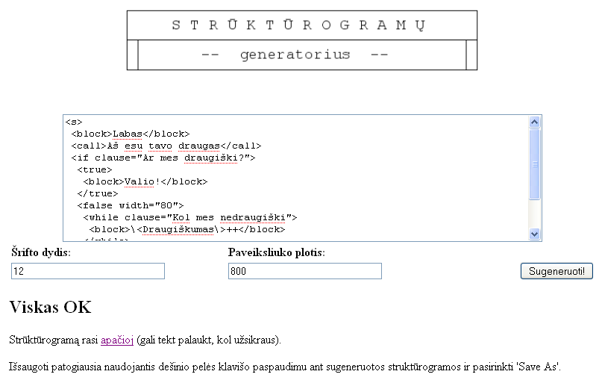
Vartotojas dirbdamas su programa turi įvesti norimą XML kalba parašytą dokumentą, nurodyti norimą šrifto dydį ir rezultatų paveikslėlio plotį ir lieka laukti rezultatų.

8 pav. Taip turi būti įvesti duomenys, kad būtų pasiektas geriausias rezultatas. Tai tik pavyzdys.

Programos rezultatas su teisingais duomenimis
Nors duomenų suvedimas į tam tikrus laukelius yra gan paprastas ir jau supažindintas ankstesnėse temose, tačiau būna ir tokių vartotojų, kuriems pavyzdys yra būtinas. Taigi tam vartotojui, kuris pirmiausia skaito šį dokumentą, o ne iš karto bando atlikti užduotį, kuriam reikalingas pilnas pavyzdys ir tam, kuriam neužteko paveikslėlių esančių aukščiau, pateikiamas teisingas pavyzdys.
Sugeneruota struktūrograma gali būti pateikta ir atskirame lange.
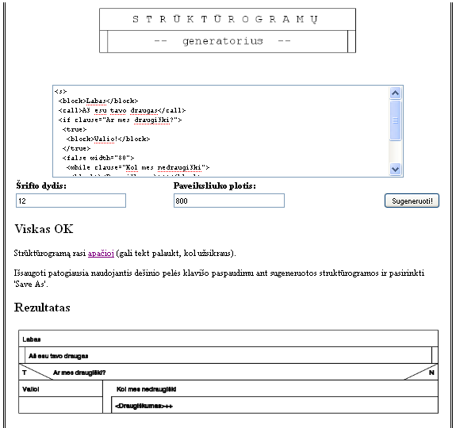

Išvados
Šiame apraše pateikta informacija apie reikalavimus, projektą (naudojamas technologijas, programines priemones naudojamas kuriant vartotojo sąsają, duomenų kontrolę, pačius duomenis ir t.t.), testavimą. Iš viso dokumento turinio ir patikrintos programos, galima daryti išvadą, kad projektas atitinka visus iškeltus reikalavimus, t.y. naudoja duomenis parašytus XML kalba, veikia su klaidingai įvestais duomenimis (kalbant apie paveikslėlio dydį), egzistuoja duomenų kontrolė, lengva, greitai suprantama sąsaja bei pagalba, kurios nereikia ilgai ieškoti.
Be to, ši programa buvo išbandyta su įvairiais duomenimis, ką galima pastebėti iš paveikslėlių.
Dokumente taip pat yra kai kuriems vartotojams galbūt nežinomų žodžių, todėl yra paaiškinimai, kas tikrai turėtų padėti žmonėms ne tik geriau suprasti esmę, bet taip pat ir sutaupyti laiko.
Šis projektas turėtų būti labai naudingas studentams, tačiau atsiliepimų dar nėra, kadangi programa internete patalpinta neseniai.
Taigi šiuo aprašu supažindiname asmenis/ vartotojus su programa, kad jie galėtų greitai gauti rezultatus. Tikslas atlikti projektą yra pasiektas.

Grafinis algoritmų vaizdavimo būdas
(ang. eXtensible Markup Language) yra rekomenduojama bendros paskirties duomenų struktūrų bei jų turinio aprašomoji kalba. Pagrindinė XML kalbos paskirtis yra užtikrinti lengvesnį duomenų keitimąsi tarp skirtingo tipo sistemų, dažniausiai sujungtų internetu. Pagrindinis XML kalbos vienetas yra elementas.
(angl. Portable Network Graphics) – bitų masyvo formatas, kuris suglaudinamas „be nuostolių“. Sukurtas kaip GIF formato pakaitalas. PNG palaiko paletėmis paremtus 24 bitų ar juodai baltus vaizdus. PNG buvo sukurtas paveikslėliams kelti į internetą, ne profesionaliai grafikai, tad nepalaiko kitų spalvų.
objektiškai orientuota skriptų programavimo kalba, besiremianti prototipų principu. Dažniausiai kalba naudojama internetinių puslapių interaktyvumo realizacijai, bet taip pat naudojama ir kaip galimybė skriptais manipuliuoti tam tikromis programomis.
interpretuojama programavimo kalba greitam ir lengvam objektiškai orientuotam programavimui.
(Hyper text Markup Language „Hiperteksto žymėjimo kalba“) – tai kompiuterinė žymėjimo kalba, naudojama pateikti turinį internete.

